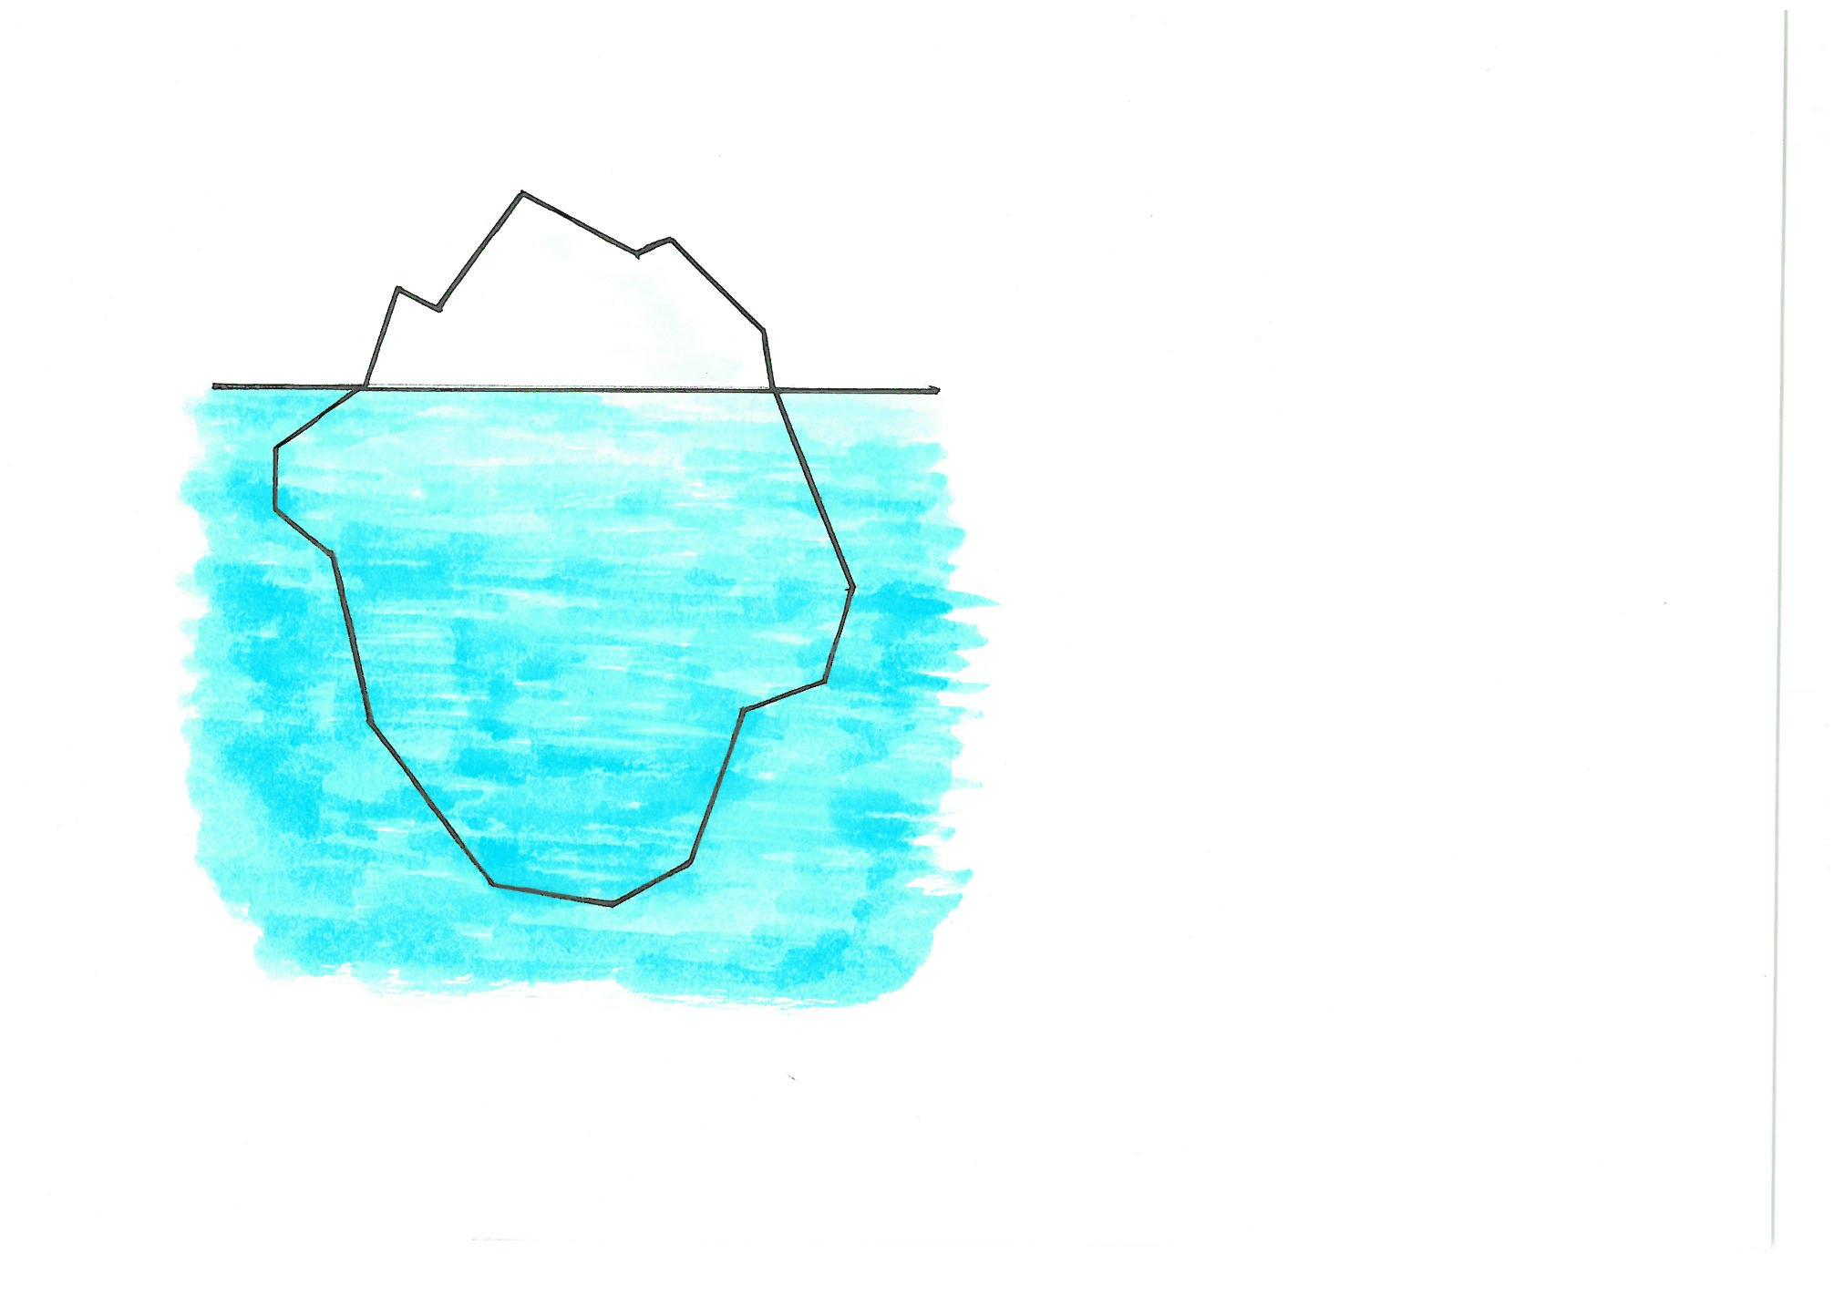

考えられる指導内容

生徒の強み（できることや得意なこと）

かっとなると物に当たる。

暴言を吐く。







考えられる指導内容

生徒の強み（できることや得意なこと）

思ったことをそのまま口にしてしまったり，自分の興味のある話を一方的に話したりしてしまう。





考えられる指導内容

生徒の強み（できることや得意なこと）

忘れ物やなくし物が多く，

課題の提出物が遅れがち。

スケジュールの管理が苦手。

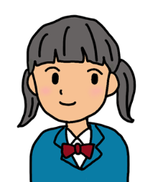



考えられる指導内容

生徒の強み（できることや得意なこと）

自分の想定したとおりに物事が進まないと大泣きしたりその場から飛び出したりしてしまう。